Ils sont cinq petits lapins 
Un lapin s’en va dans le jardin

Ils sont quatre petits lapins 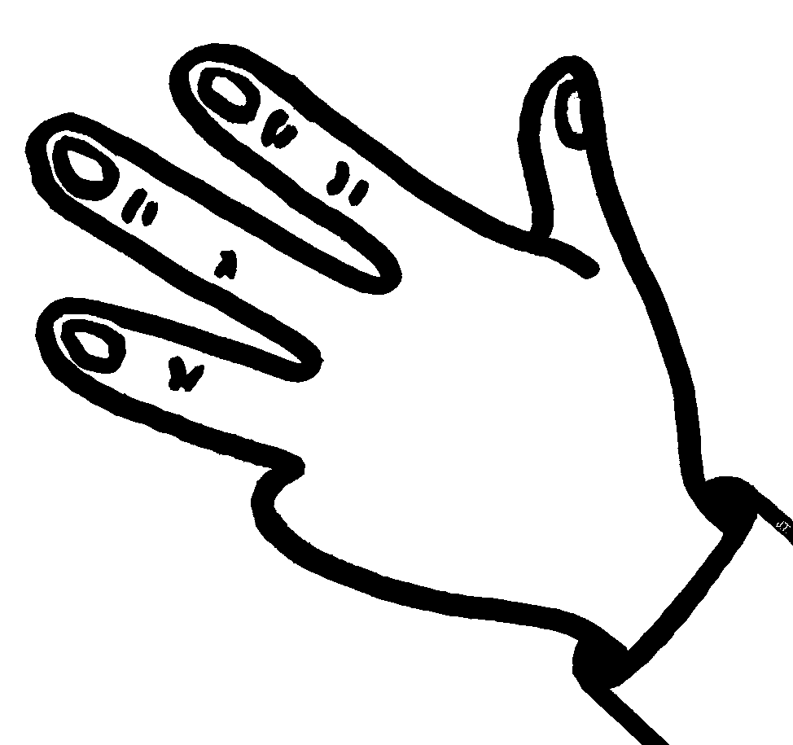
Un lapin s’en va dans le jardin

Ils sont trois petits lapins 
Un lapin s’en va dans le jardin

Ils sont deux petits lapins 
Un lapin s’en va dans le jardin
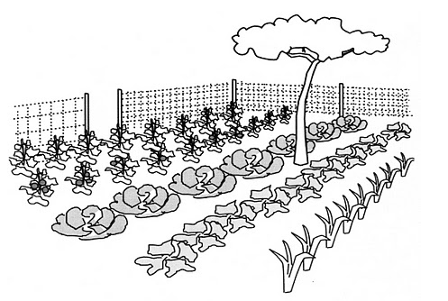
Il n’y a qu’un petit lapin 
Le lapin s’en va dans le jardin
Ils sont tous dans le jardin !!!!!

